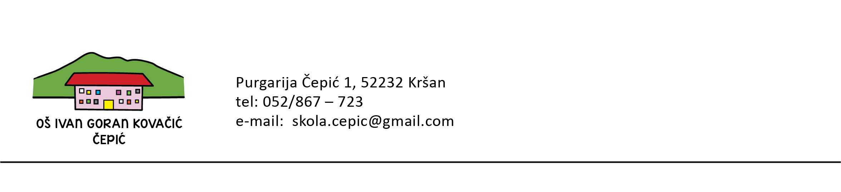REPUBLIKA HRVATSKA

KLASA: 007-04/25-02/04

URBROJ: 2144-19-01-25-4

Purgarija Čepić, 7.04.2025.

**ZAKLJUČCI**

s 1. konstituirajuće sjednice Školskog odbora

održane 7. travnja 2025. godine

1. Predsjedavateljica sjednice upoznala je nazočne članove Školskog odbora s Odlukama/Rješenjima o imenovanju novih članova u Školski odbor kojim su u Školski odbor imenovana dva člana iz reda učitelja i stručnih suradnika, jedan član iz reda radnika škole, jedan član iz reda roditelja te tri člana Osnivača.
2. Sukladno članku 51. Statuta škole, predsjedavateljica sjednice izvršila je provjeru identiteta članova Školskog odbora uvidom u osobne iskaznice te iste usporedila s podacima iz akata o imenovanju. Mandat imenovanih članova je verificiran te traje četiri godine, a počinje teći od dana konstituiranja Školskog odbora.
3. Jednoglasno je donesena Odluka o imenovanju predsjednika i zamjenika predsjednika Školskog odbora, kojom je za predsjednika Školskog odbora imenovan Dalibor Švić, član iz reda učitelja i stručnih suradnika, a za zamjenicu predsjednika Tamara Mart Marčac, član Osnivača.

Predsjednik Školskog odbora:

Dalibor Švić, prof.